13 ianuarie 2020

RAPORT ZILNIC

Calificativ:  NEUTRU | Culisele statului paralel | RealitateaPlus-18:00-19:00
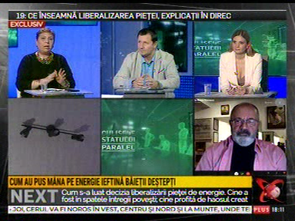 | În cadrul emisiunii „Culisele statului paralel” de pe postul RealitateaPlus, s-au discutat următoarele subiecte:  - Moderatoarea emisiunii vorbește despre istoria pieței de energie din România, iar apoi este difuzat un material despre Hidroelectrica. În cadrul materialului se spune că băieții deștepți din energie au fost de-a lungul anilor beneficiarii curentului electric ieftin de la Hidroelectrica: Energy Holding, Alpiq, EFT Romania, Electromagnetica, Elsid, Euro-Pec, Alro, iar acești băieții deștepți revindeau energia altor consumatori la un preț mult mai mare, realizând în acest fel profituri uriașe.  - Firmele conduse de Bogdan Buzăianu au încheiat o serie de contracte cu statul român. Compania elveţiană Shultzer, reprezentată în ţară de Bogdan Buzăianu, a pus mâna pe un contract de retehnologizare a hidrocentralei de la Porţile de Fier, și s-a căzut de acord ca o bună parte din curentul produs de Hidroelectrica să fie preluat de Energy Holding, o companie deținută de același Buzăianu. Contractul a fost semnat la începutul anului 2004 și a fost secret. Dacă la început tranzacţia a fost favorabilă Hidroelectrica, cu timpul contractul a devenit defavorabil producătorului de energie  - Decăderea acestor companii a venit atunci când Hidroelectrica a intrat în insolvenţă în 2012, iar toate contractele au fost revizuite, ba chiar sistate. Patru ani mai târziu, zeci de firme din domeniul energiei au primit o a doua mare lovitură, când Consiliul Concurenţei a anunţat sancţionarea lor, dar și a Hidroelectrica pentru înţelegeri anticoncurenţiale, suma totală a amenzii fiind de la 37 milioane de euro.  - Anul trecut, Hidroelectrica a admis că nu a recuperat nimic din cele 4 miliarde de lei încasate de băieții destepți din energie, printre care Bogdan Buzăianu, în urma contractelor încheiate de aceștia cu Hidroelectrica și anchetate de DIICOT și DNA.  - Potrivit unei investigaţii, statul român a recuperat doar 440.000 de euro din prejudiciul de 100 de milioane de euro din primul dosar Hidroelectrica.  - Directorul Hidroelectrica, Bogdan Badea, a precizat că mai multe companii, care în trecut făceau profituri uriaşe cu energia ieftină de la Hidroelectrica, nu au dispărut, ci pândesc la cotitură şi încearcă să obţină din nou privilegiile pe care le-au pierdut.  - Gabriela Moroianu, jurnalist, spune că prin legea 123 din 2012 un producător de energie electrică din România nu mai poate să vândă unui furnizor energie numai prin bursa OPCOM.  - Petrișor Peiu, analist, spune că acele contracte bilaterale pe termen lung sunt baza dezvoltărilor în energie în toată lumea, deci modul cum au fost derulate aceste contracte și a fost folosită politic situația de la Hidroelectrica, a făcut ca niciun investitor să nu vină să facă aici investiții în centrale, singurul care a făcut o centrală a fost OMV. Acesta mai spune că și Romgaz a început să construiască o centrală, dar este un eșec.  - Alexandru Căutiș, jurnalist, spune că energia produsă din cărbune este cea mai scumpă și cea hidro este cea mai ieftină, de accea toți băieții deștepți au vizat energia produsă de Hidroelectrica.  - Petrișor Peiu spune că prima nenorocire în acest lanț este decizia politicienilor români de a separa sistemul de producție a energiei electrice pe tip de producție, lucru care a atras băieții deștepți la cea mai ieftină energie.  - În a doua parte a emisiunii se vorbește despre liberalizarea pieței de energie. În cadrul emisiunii a fost difuzat un material cu privire la liberalizarea pieței de energie care a avut loc la începutul acestui an, însă prea puțini consumatori știu încă de această oportunitate, iar cei care nu încheie noi contracte ar putea plăti facturi mai mari.  - Mulți clienți, din lipsă de informații, timp sau teamă de schimbare, aleg să încheie contracte tot cu marii furnizori: ENEL, CEZ, Electrica sau E.ON, chiar cu riscul de a plăti mai mult.  - Dumitru Chisăliță, președintele Asociației Energia Inteligentă spune că românii trebuie să fie foarte atenți la costurile ascunse din oferte.  - Aproape 6 milioane de consumatori au fost trecuți automat din regim reglementat în serviciul universal, care este plătit cu preț mult mai mare decât cel de pe piața liberă.  - În tot acest haos provocat de modul dezastruos în care ANRE a gestionat liberalizarea, singurii care au de câștigat sunt operatorii care au și statut de furnizor de ultimă instanță: ENEL, CEZ, Electrica, E.ON.  - Cu puțin timp înainte de finalul anului, prețul pentru serviciul universal a fost stabilit la un nivel foarte mare, iar ANRE nu impus marilor furnizori să informeze eficient clienții că urmează să aibă loc o liberalizare.  - Virgil Popescu, ministrul Energiei, a declarat că, dacă ANRE nu intervine, Guvernul va schimba legea prin Ordonanță de Urgență și va obliga furnizorii să ofere cel mai bun preț pe care îl au deja în piață.  - Sorin Roșca Stănescu, jurnalist, este de părere că românii nu au fost informați în mod deliberat, ca să fie ținuți în ceață și să plătească facturi mai mari.  - Gabriela Moroianu spune că furnizorii de ultimă instanță au profitat de situație și au crescut tariful de serviciu universal.  - Petrișor Peiu spune că firmele din România plătesc un curent mai scump decât cele din alte state europene, iar Gabriela Moroianu spune că este din cauză că la noi se plătesc certificate de CO2, al cărui preț a crescut foarte mult.  - Petrișor Peiu spune că cea mai mare nenorocire pe care o face statul român este că patronează această nenorocire a marilor companii cu capital majoritar de stat: Transgaz, Transelectrica, Electrica, Romgaz, Hidroelectrica, ca dovadă a acestui fapt, Romgaz a ratat construcția centraei de la Iernut, finalizarea fiind ei trebuind să aibă loc acum 2 ani.  - Acesta mai spune că Electrica a fuzionat recent și are 122 de directori și 179 de șefi de servicii și nu i se pare normal numărul mare de directori și șefi. Acesta mai spune că energia este scumpă în România deoarece nu s-au făcut investiții noi în capacități de producție și pentru că ANRE acceptă tarifele pe care le inventează Transgaz, Transelectrica, distribuitorii, tarife care nu au nicio legătură cu costurile lor.  - Alexandru Căutiș spune că sistemul Transelectrica are pierderi foarte mari, care ajung în costurile energiei, iar acest lucru se întâmplă pentru că nu s-au făcut investițiile necesare,  - Moderatoarea spune că ANRE nu și-a făcut treaba, că era nevoie de o campanie mai bună de informare deoarece cei din mediul rural nu au acces la informații, mai ales că se știa din timp când va avea loc liberalizarea. Aceasta mai spune că procesul de schimbare a furnizorului este complicat, plus că se cer niște acte pe care consumatorii de multe ori nu le dețin, iar Marius Căutiș spune că statul ar trebui să intervină în acest sens.

Calificativ:  NEUTRU | Centrale atomice în miniatură | Digi24-19:09  1min 11s
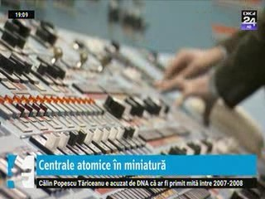 | Nuclearelectrica primește granturi americane în valoare de 1,27 de milioane de dolari pentru a studia posibilitatea instalării de reactoare nucleare mici, modulare, americane în România. Guvernul a semnat un memorandum de înțelegere cu SUA pentru construirea reactoarelor 3 și 4 de la Cernavodă și va primi o finanțare de 7 miliarde de dolari de la Exim Bank.

Calificativ:  NEUTRU | Anul nou a adus facturi mai mari la întreținere | RealitateaPlus-20:10  2min 28s
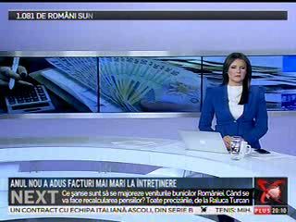 | În luna ianuarie românii vor plăti facturi mai mari la întreținere, cu circa 30%. Administratorii de bloc spun că în luna ianuarie sunt cele mai costisitoare facturi de energie electrică, această lună fiind și cea mai friguroasă. Consumatorii casnici ar putea plăti și mai mult pentru energia electrică, cu până la 26%.  .

Calificativ:  NEUTRU | Agentul termic, în pragul morții | ProTV-19:13  3min 44s
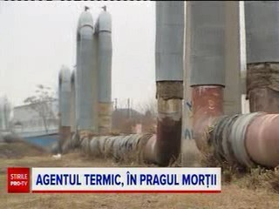 | Sute de blocuri din București, racordate la rețeaua centralizată de încălzire, sunt lăsate în frig din cauza avariilor cauzate de lipsa de investiții în rețeaua de transport. Reprezentanții Elcen spun că în acest moment capacitățile Elcen funcționează la turație maximă sau supraturație pentru a putea compensa pierderile din rețea.  Pentru că au dispărut CET Pipera și CET Titan, Nord-Estul este zona cea mai afectată de întreruperile de agent termic din București.  Dacă autoritățile nu vor respecta planurile de reparații și investiții, sistemul energetic al Capitalei riscă să intre în colaps, deoarece Elcen este și producător de curent, iar situația se poate agrava.

